МИНИСТЕРСТВО ЗДРАВООХРАНЕНИЯ РОССИЙСКОЙ ФЕДЕРАЦИИ
НИЖЕГОРОДСКАЯ ГОСУДАРСТВЕННАЯ МЕДИЦИНСКАЯ АКАДЕМИЯ

МЕТОДЫ ВЫДЕЛЕНИЯ И ОЧИСТКИ

ПРОДУКТОВ БИОТЕХНОЛОГИЧЕСКИХ

ПРОИЗВОДСТВ

Учебное пособие по курсу "Биотехнология"
для студентов фармацевтического факультета

НИЖНИЙ НОВГОРОД 2005 г.
УДК 615.014У79
Методы выделения и очистки продуктов биотехнологических производств: Учебное пособие по курсу "Биотехнология" для студентов фармацевтического факультета. - Нижний Новгород: Изд-во Нижегородской государственной медицинской академии, 2005.

Методические указания предназначены для ознакомления студентов с основными методами выделения, очистки и сушки целевых продуктов биотехнологических производств и номенклатурой ферментных препаратов.

Составлено на соответствии с программой по биотехнологии (Москва, 2001г.) и приказом МЗ РФ № 93 от 31.03.97 “О поэтапном введении с 1997 года итоговой государственной аттестации выпускников высших медицинских и фармацевтических вузов”

Рекомендовано к изданию ученым советом Нижегородской государственной медицинской академии, протокол № от

Составители: Османов В.К., Бирюкова О.В., Борисов А.В., Борисова Г.Н., Мацулевич Ж.В.

Рецензенты:

ОсмановВ.К., Бирюкова О.В.,
Борисов А.В., Борисова Г.Н.,
Мацулевич Ж.В. 2005
1. МЕТОДЫ ВЫДЕЛЕНИЯ И ОЧИСТКИ ЦЕЛЕВЫХ ПРОДУКТОВ В ПРОЦЕССЕ КУЛЬТИВИРОВАНИЯ МИКРООРГАНИЗМОВ

Завершающей стадией любого микробиологического производства является выделение целевого продукта из культуральной среды и его очистка. Таким целевым продуктом может быть либо биомасса клеток, либо какой-то продукт клеточного метаболизма. Если целевой продукт находится внутри клетки (накапливается или входит в состав клеточных структур или оболочки), то он является эндометаболитом, если выделяется клеткой в культуральную жидкость - экзометаболитом.
В большинстве случаев извлечения эндометаболитов необходимо предварительное разрушение клеток. Однако этот процесс удобнее проводить не непосредственно в культуральной среде, извлекаемой из реактора, а с концентратом клеток после удаления культуральной жидкости. Поэтому первым этапом выделения большинства продуктов микробиологического синтеза является отделение биомассы микроорганизмов продуцентов из культуральной жидкости. При этом в зависимости от типа используемых микроорганизмов могут применяться самые различные методы.
Для отделения бактериальных культур применяются вакуум-фильтры: нутч-фильтры, ленточные, барабанные, камерные. Фильтрование бактериальных суспензий сопряжено с большими трудностями, которые обусловлены малым размером клеток, высокой вязкостью суспензий и наличием большого количества примесей микрочастиц. Поэтому стадии фильтрования обычно предшествует предварительная обработка суспензий с целью максимально возможной коагуляции клеток и примесей в более крупные и легко фильтруемые частицы. Применяются несколько видов коагуляции : тепловая, органическими и неорганическими кислотами, неорганическими солевыми электролитами (Na2SiO3, Na2HPO4), которые взаимодействуют с ионами Са2+, находящимися в культуральной жидкости, с образованием труднорастворимых соединений.

Ca2+ + Na2SiO3 → CaSiO3↓ + 2Na+

Ca2+ + Na2HPO4 → CaHPO₄↓ + 2Na+

Образующиеся частицы осадка захватывают клетки микроорганизмов и примеси.
Процесс коагуляции улучшается при использовании комбинированных методов, таких, как кислотная и тепловая, электролитная и тепловая коагуляция. Эффективным методом коагуляции суспензий является обработка их высокомолекулярными полиэлектролитами - флокулянтами. При этом в отличие от обычной коагуляции образуются флоккулы, или осадки рыхлой структуры, что значительно улучшает процесс фильтрации.
Образующиеся в результате коагуляции и флокуляции крупные частицы перед фильтрованием могут быть подвергнуты седиментации (осаждению под действием силы тяжести) с последующей декантацией надосадочной жидкости, которая далее может быть дополнительно очищена фильтрованием.
Осадки большинства микробных клеток относятся к разряду сжимаемых, то есть уплотняющихся, поэтому со временем скорость фильтрации будет заметно уменьшаться. Для облегчения фильтрации микробных суспензий и уменьшения перепадов в скоростях фильтрации используют барабанный фильтр с намывным слоем - аппарат полунепрерывного действия. Перед работой на фильтрующую поверхность барабана намывают дренажный слой наполнителя, представляющего собой порошок диатомита, фильтрперлита (размолотые вулканические породы, содержащие SiO2 и Al2O3) или древесной муки. Особенность работы такого фильтра (в отличие от обычного вакуум-барабанного) состоит в том, что нож, предназначенный для съема осадка с барабана, имеет специальную микрометрическую подачу. С каждым оборотом барабана нож подается к центру, срезая нафильтрованный осадок вместе с тонким слоем дренажа, обновляя, таким образом, фильтрующую поверхность; поэтому скорость фильтрации не снижается.

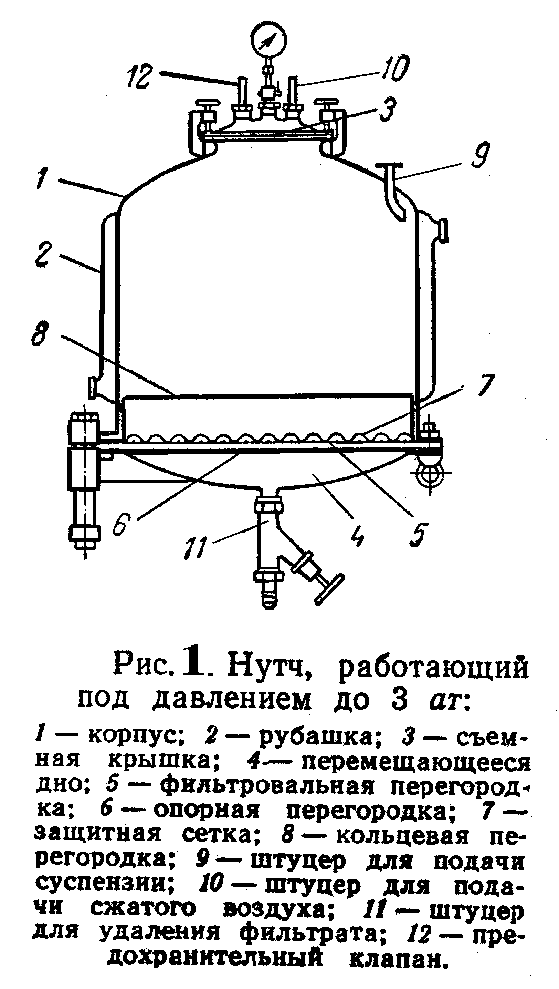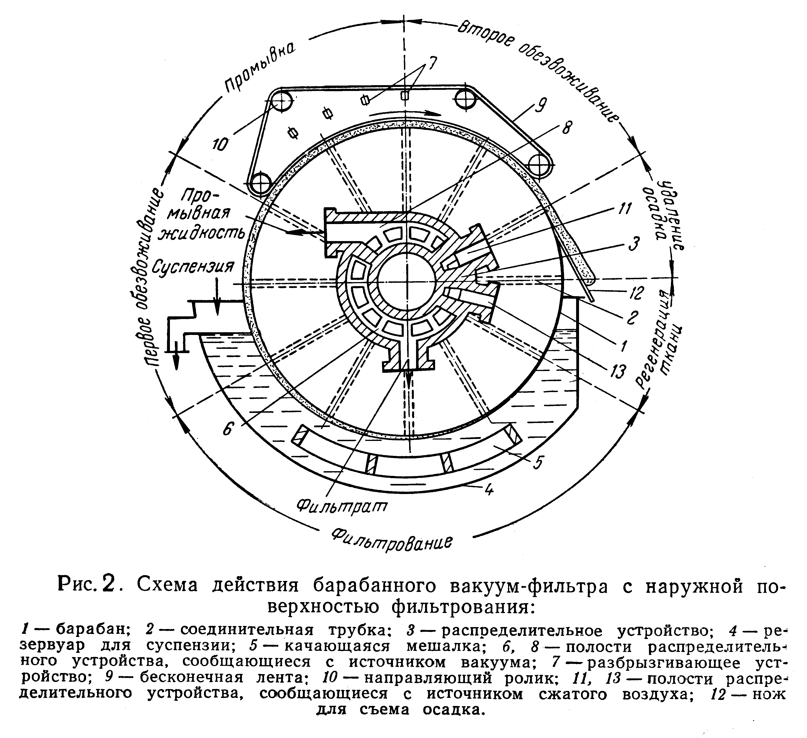

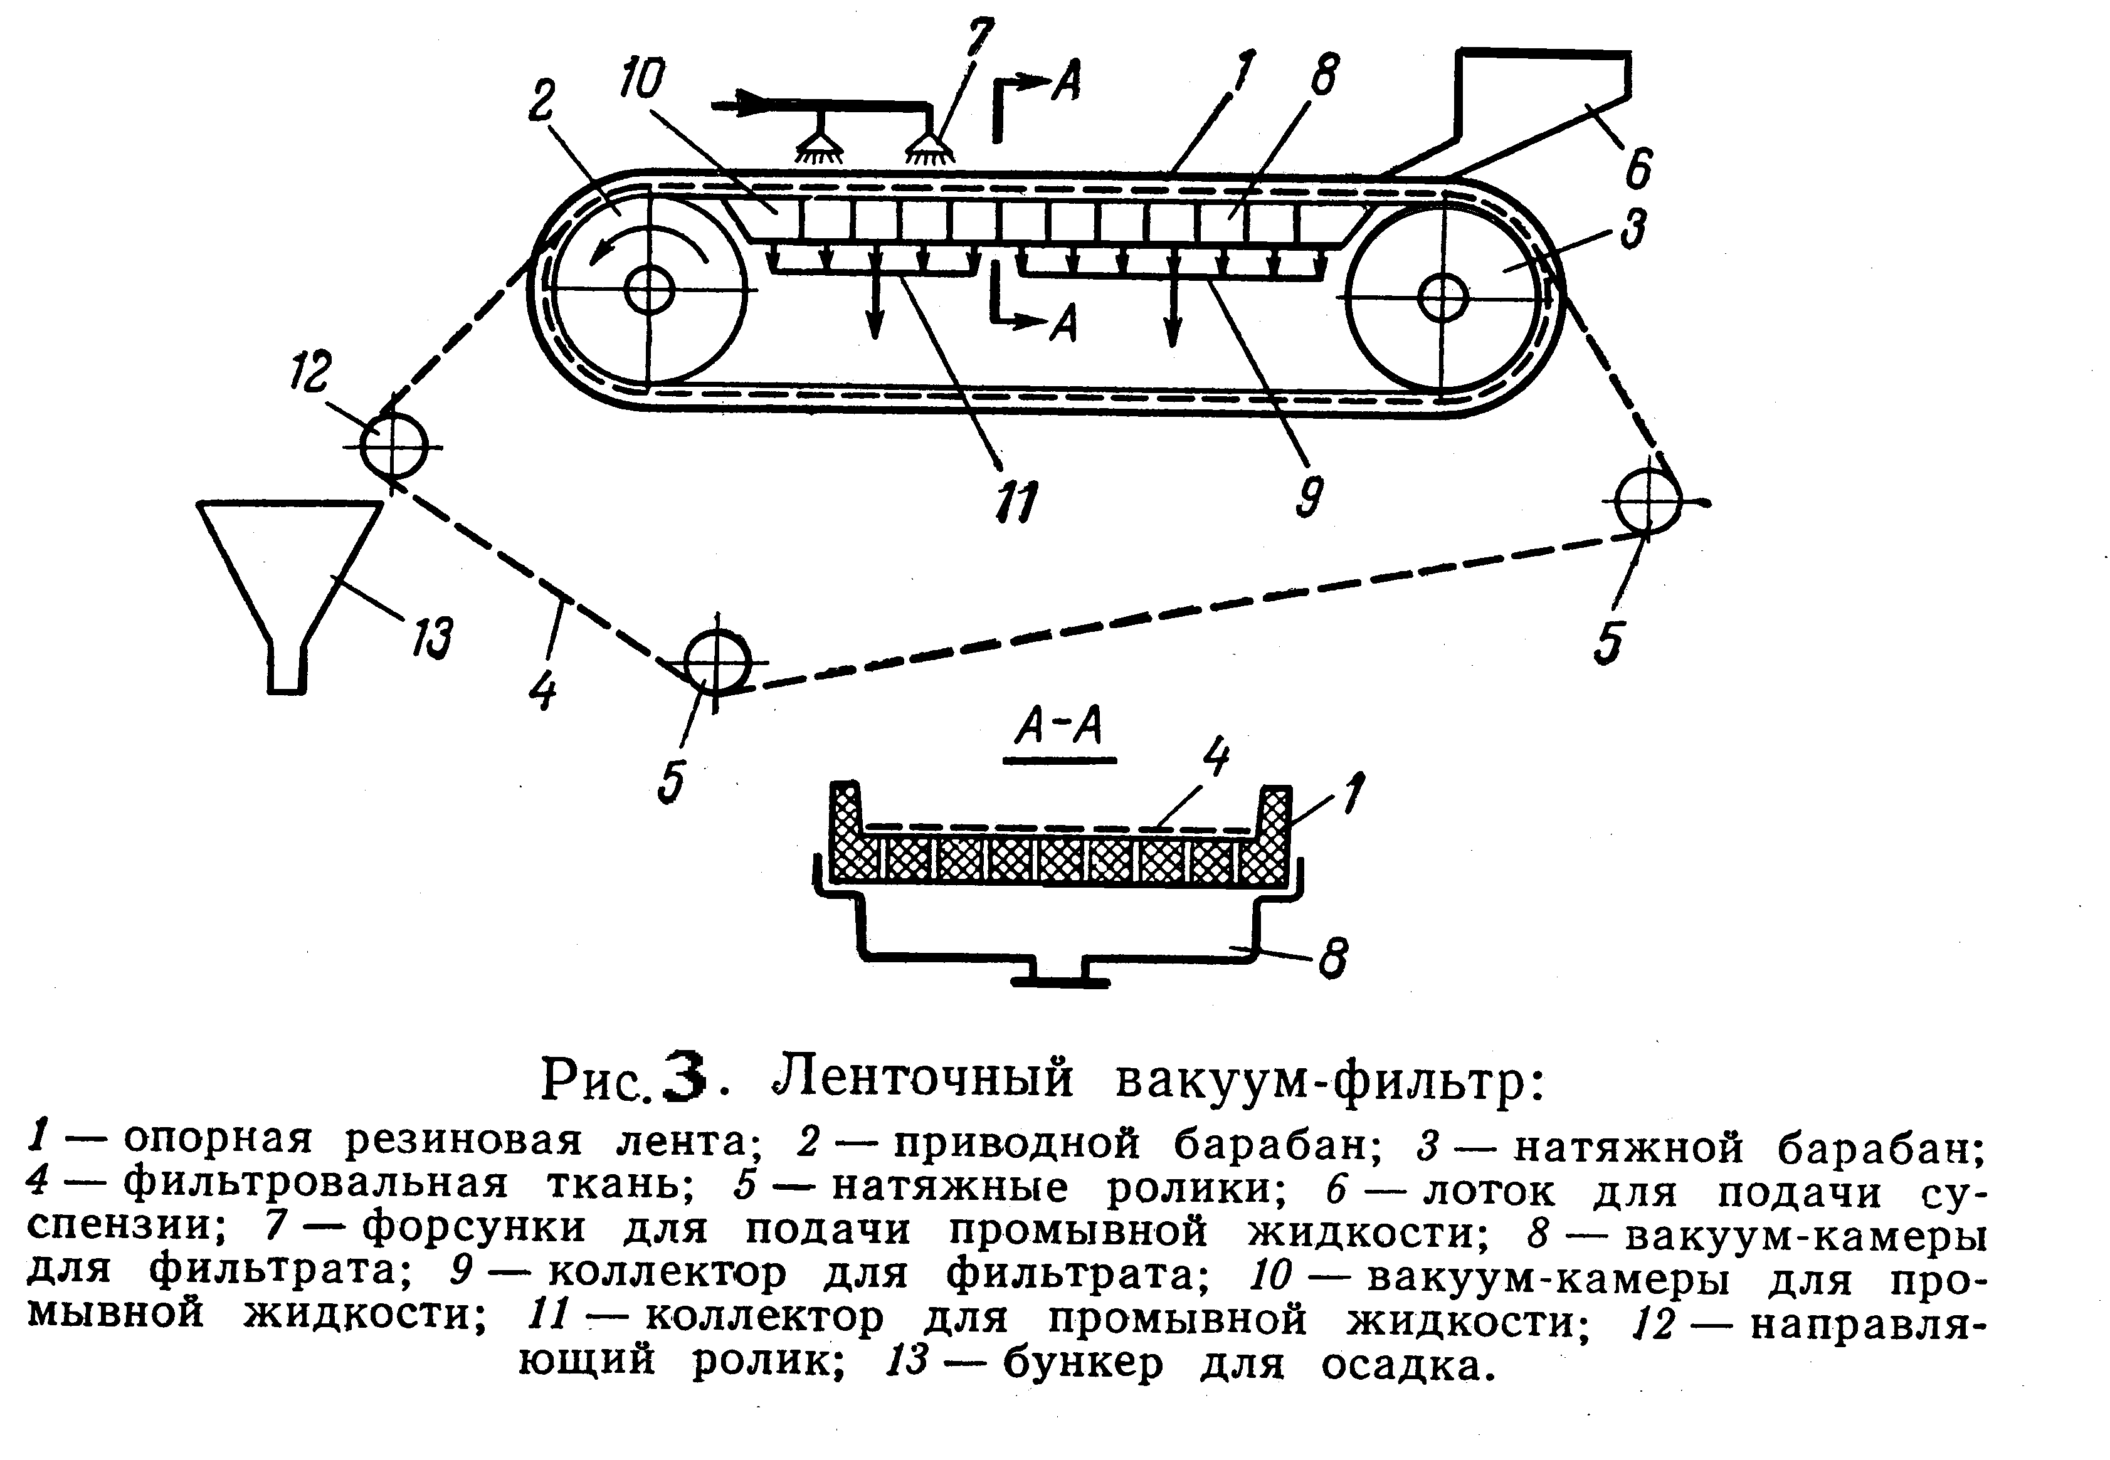
Для предварительного концентрирования (сгущения) более крупных и тяжелых клеток дрожжей и микрогрибов широко используют флотацию. Основной движущей силой флотации являются всплывающие пузырьки газа, которые захватывают клетки и выносят их на поверхность. В результате над слоем отработанной культуральной жидкости образуется пенный слой, в котором сконцентрированы клетки. Процесс проводят в специальных аппаратах - флотаторах, в которых нагнетают воздух и, в зависимости от их конструкции, диспергируют его через барботер или эжектор, пену гасят и выводят сконцентрированную в 4-6 раз суспензию клеток (получение пекарских дрожжей).
Для последующего концентрирования и отделения биомассы грибов и дрожжей используют сепарирование (одноступенчатое или многоступенчатое)

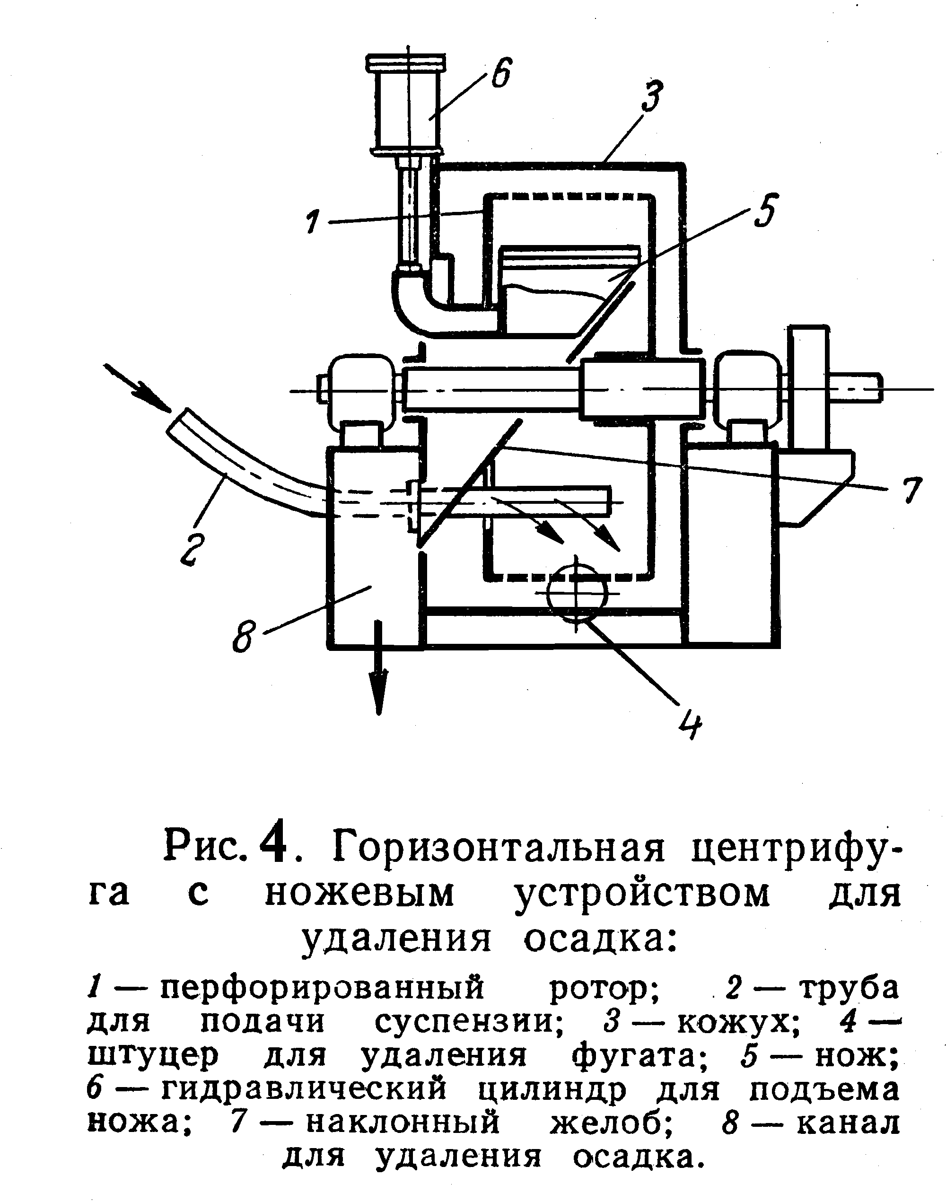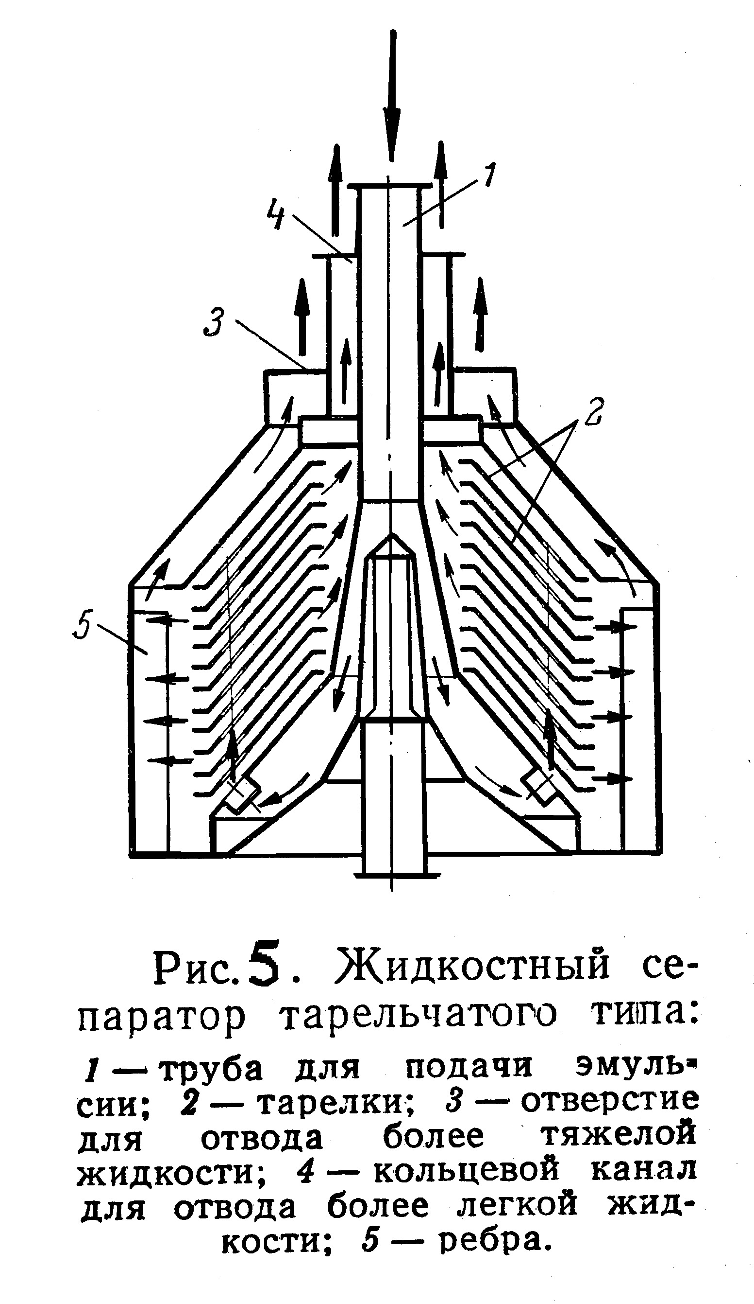
для разделения суспензий и эмульсий, а так же центрифугирование для отделения твердых осадков и клеток от культуральной жидкости. Так для сгущения суспензии дрожжей от 20-30 г/л до 550-600 г/л с помощью сепаратора- сгустителя непрерывного действия тарельчатого типа СОС-501 К-3, необходимо последовательное сепарирование в 2-3 ступени. С помощью центрифуг различных конструкций удается отделять из культуральных жидкостей бактерии, дрожжи, мицелиальные грибы. Наличие в культуральной жидкости высоковязких компонентов, таких как различные экзополисахариды типа декстрана, аубазидана, пуллулана и др. существенно затрудняет процесс центрифугирования.
Для извлечения целевых продуктов эндометаболитов из концентрата микробной биомассы ее либо обрабатывают каким-либо экстрагентом без разрушения клеток (экстракция петролейным эфиром биожира из кормовой биомассы дрожжей, извлечение полиеновых антибиотиков), либо клетки разрушают каким-либо из методов, а затем экстрагируют продукты.
Для разрушения (дезинтеграции) клеток применяют целый набор методов, которые можно отнести к трем основным группам: физико-механические, химические и энзиматические (ферментные) методы. Все процедуры должны быть достаточно жесткими, чтобы разрушить клеточную стенку, и в то же время достаточно мягкими, чтобы исключить денатурацию или разрушение целевого продукта. А поскольку клеточные стенки у разных микроорганизмов состоят из различных полимеров (иногда сопоставимых или превосходящих по прочности лучшие сорта сталей), то никакого универсального метода их разрушения не существует.
К физическим методам относятся: разрушение клеток баллистическим способом с применением бус баллотини, кварцевого песка, растирание клеток в дисковой мельнице, дробление замороженных в жидком азоте или в сухом льде клеток; экструдирование клеток под высоким давлением (2-5 атм) через узкую щель или отверстие; газодекомпрессионная дезинтеграция, основанная на создании в камере с разрушаемым материалом высокого давления и быстрым сбросом его, приводящим к разрыву клеточных стенок; ультразвуковая дезинтеграция.
Энзиматические методы основаны на применении литических ферментов, разрушающих клеточную стенку: лизоцима, выделяемого из белка куриных яиц и разрушающего главным образом оболочки бактериальных клеток; ферментного комплекса, содержащегося в желудочном соке улитки Helix pomatia или продуцируемого некоторыми видами актиномицетов, лизирующего оболочки эукариотических клеток, в частности грибов.
Химические методы дезинтеграции основаны на разрушении клеточной оболочки под воздействием щелочей, кислот, детергентов, ингибиторов синтеза оболочки клетки.
Выбор метода дезинтеграции определяется целью работы: для получения внутриклеточных ферментов наиболее приемлемы баллистические и экструзионные способы; энзиматические методы широко применяют в научных исследованиях для выделения в целости различных субклеточных структур (органелл, мембран и т.д.), а так же для получения протопластов. Применение химических методов дезинтеграции микроорганизмов ведет к нарушению целостности клеточных структур, инактивации ферментов. Поэтому химические методы обычно применяют для получения пищевого белка и биожира из дрожжей.
В результате обработки клеточной биомассы по одному из методов дезинтеграции получают гомогенат, содержащий неразрушенные клетки, оболочки разрушенных клеток, обрывки мембран, различные клеточные структуры, которые могут быть отделены путем фильтрования. При этом большая часть веществ-эндометаболитов переходит в культуральную жидкость или раствор экстрагента.
Дальнейшее выделение и очистка целевых продуктов из культуральной жидкости или экстрактов зависит от их химической и физической природы.
Для извлечения таких соединений, как спирты, карбонильные соединения, кислоты, их производные, большинство антибиотиков, витаминов, алкалоидов, применяют обычные приемы и методы, используемые в химической технологии (перегонку, выпаривание, экстракцию, перекристаллизацию, возгонку и др.). В качестве примера приведем технологию экстракционного выделения бензилпенициллина из культуральной жидкости.
Современное производство бензилпенициллина включает в себя стадию глубинного культивирования микроорганизма-продуцента с последующим извлечением целевого продукта из культуральной жидкости.
На первом этапе мицелий отфильтровывается от культуральной жидкости (обычно на барабанных вакуум-фильтрах непрерывного действия). Фильтрат культуральной жидкости (нативный раствор) затем подвергается предварительной обработке (дополнительная фильтрация с применением активированного угля).
Выделение пенициллина из нативного раствора основано на способности пенициллина в виде кислоты растворяться в бутилацетате, в воде он нерастворим. Калиевая соль пенициллина, напротив, хорошо растворима в воде и нерастворима в бутилацетате. В производстве после передачи нативного раствора цеху химической очистки в сборник нативного раствора перед началом экстракции добавляют 0.03-0.06 масс.% дезэмульгатора (авироль) для лучшего разделения эмульсии.
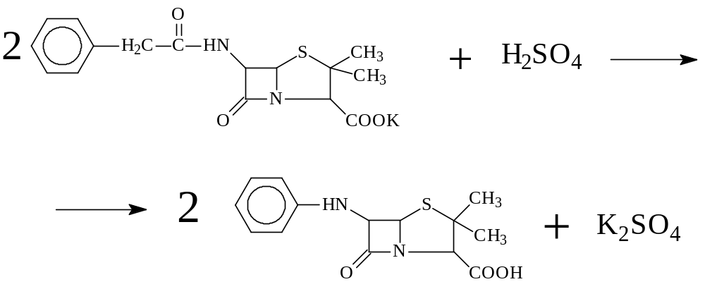
Нативный раствор из сборника подают в эмульгатор, куда одновременно подается 9-12% раствор H2SO4 и охлажденный бутилацетат. В эмульгаторе происходит смешивание всех трех компонентов и экстрагирование бензилпенициллина (кислоты) бутилацетатом. Температуру процесса поддерживают в пределах 10-12⁰С, рН среды – 2,8 ± 3,0. При таком значении рН резко уменьшается степень диссоциации карбоксильных групп молекул бензилпенициллина, в недиссоциированном состоянии они переходят в органическую фазу (бутилацетат).Более сильные кислоты и другие электролиты находятся в диссоциированном состоянии и поэтому не растворяются в бутилацетате; в водной фазе остаются почти все минеральные компоненты, аминокислоты, водорастворимые белки. Затем эмульсия поступает в экстрактор, где дополнительно обрабатывается бутилацетатом.
Далее бутилацетатный экстракт последовательно отмывают обессоленной водой и подвергают двухступенчатой экстракции водным раствором бикарбоната натрия при рН = 7,3 -7,8 . При этих условиях пенициллин находится в диссоциированном состоянии и хорошо растворяется в водной фазе и практически не растворим в бутилацетате. На данной стадии удается, очистится от примесей (в основном органических), являющихся более слабыми кислотами, чем бензилпенициллин.
Из бикарбонатного экстракта антибиотик вторично экстрагируют бутилацетатом при рН = 2,2 – 2,5.
Полученный вторичный бутилацетатный экстракт осветляют обработкой с активированным углем, далее вымораживают при -5°С в течение 20-30 минут, отфильтровывают от кусочков льда и кристалликов сульфата натрия, обезвоживая, таким образом, бутилацетатный экстракт.
Выделение калиевой соли бензилпенициллина из бутилацетатного экстракта проводят путем добавления рассчитанного количества насыщенного раствора ацетата калия (раствор ацетата калия готовят в отдельном аппарате).
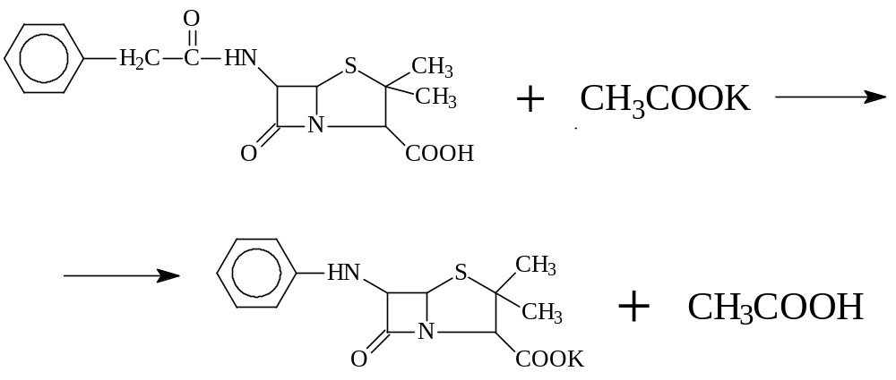
Полученную калиевую соль дополнительно очищают перекристаллизацией из водно-бутанольного раствора, полученные кристаллы отфильтровывают, промывают безводным бутанолом и сушат.

Наибольшую сложность представляет выделение продуктов белковой природы : ферментных препаратов, белковых антител, вакцин, гормонов и других физиологически активных веществ. Поэтому рассмотрим подробнее особенности их выделения и очистки на примере получения ферментных препаратов.

2. ОСНОВЫ ТЕХНОЛОГИИ ВЫДЕЛЕНИЯ, КОНЦЕНТРИРОВАНИЯ И ОЧИСТКИ БЕЛКОВЫХ И ФЕРМЕНТНЫХ ПРЕПАРАТОВ

Проведение этих стадий процесса обусловлено рядом технических сложностей, связанных, в основном, с нестабильностью (лабильностью) ферментов, потерей им активности под влиянием незначительных изменений внешних условий. Поэтому при выборе технологии выделения, концентрирования и очистки ферментных препаратов ищут решения, позволяющие проводить эти процессы в непрерывном режиме, с высокой скоростью, в "мягких" условиях и добиваться максимального обезвоживания образующихся осадков. Для уменьшения потерь продуктов применяют различные ры ферментов, проводят процесс при оптимальном значении рН растворов, стараются обеспечить максимально возможную механизацию и автоматизацию всех процессов.
Для предварительного концентрирования растворов ферментов перед их осаждением и сушкой используют процесс вакуум-упаривания. Его стараются проводить при нейтральных значениях рН раствора. При значениях рН раствора меньше 4,5 и больше 8,2 активность ферментов начинает падать уже при нагревании раствора выше 35°С. При рН = 6 тот же эффект наблюдается лишь при температуре выше 50°С. Установлено, что чем меньше время выпаривания, тем выше может быть температура греющего агента, а выпаривание наиболее очищенного раствора ферментов сопровождается большей потерей активности фермента. Последнее объясняется тем, что присутствующие в растворе примеси "защищают" выделяемый фермент от неблагоприятных температурных воздействий.
Процесс выпаривания чаще всего проводят в пленочных или роторных выпарных аппаратах. Потеря активности фермента в таком процессе может достигать 5-20%. С целью возможного снижения этой величины к выпариваемому раствору добавляют белки-стабилизаторы: альбумин, казеин или осуществляют выпаривание вместе с клетками продуцента. В качестве стабилизаторов используют и такие соли, как хлориды кальция, натрия и ацетат кальция. Правильный в качественном и количественном отношении подбор стабилизаторов позволяет при минимально допустимых потерях активности ферментов увеличить скорость процесса выпаривания раствора за счет повышения температуры греющего пара.
Технически более сложно осуществить процесс вакуум-упаривания непосредственно культуральных жидкостей. По сравнению с водными экстрактами содержание сухих веществ в них в 4-5 раз ниже и составляет 2,5-3,5%. В ходе концентрирования раствора в осадок выпадают гидроксиды, сульфаты, карбонаты и фосфаты кальция, магния и других металлов. Это приводит к изменению солевого состава и рН раствора, что способствует инактивации фермента.
Часто полученный в процессе упаривания культуральной жидкости концентрат ферментов отделяют от осадка и, не подвергая дальнейшей очистке, добавляют к нему раствор хлорида натрия, чтобы довести концентрацию препарата в нем до 50% и предотвратить инфицирование продукта посторонней микрофлорой. Полученный таким образом препарат марки Г2х разливают по емкостям в 40-50 мл и отправляют потребителю.
В отличие от вакуум-выпаривания и других методов концентрирования ультрафильтрация или обратный осмос (фильтрование через фильтры со сверхмалым размером пор) имеет ряд очевидных преимуществ, поскольку проводится в "мягких" условиях, обеспечивающих меньший процент снижения активности фермента. Кроме того, осуществляемое концентрирование сопровождается очисткой от балластных низкомолекулярных примесей и увеличением активности фермента в 100-150 раз. Однако энергозатраты оказываются рентабельными при концентрировании раствора до содержания сухих веществ не более 30%,что связано с забиванием пор мембраны белковыми молекулами и как следствие резким снижением скорости процесса.
Процесс ультрафильтрации в режиме диализа позволяет получать высокоочищенные препараты. Для его осуществления в получаемый концентрат постоянно добавляют чистую воду. Такая пятикратная промывка позволяет в 250-300 раз повысить активность ферментного раствора, т.е. при концентрации 30% раствор содержит практически один белковый ферментный препарат.
На практике процесс ультрафильтрации проводят в циркуляционных аппаратах периодического действия. Перед подачей раствора на стадию ультрафильтрации из него предварительно удаляют клетки продуцента и для предотвращения развития посторонней микрофлоры на поверхности мембран подвергают стерилизующей фильтрации через специальные бактериальные фильтры. В ходе проведения процесса ультрафильтрации в зависимости от свойств получаемого фермента раствор постоянно охлаждается до температуры 4-15° С.
Недостатком метода ультрафильтрации следует считать забивание пор мембраны осадками или адсорбированными молекулами, что приводит к снижению производительности мембранного аппарата во времени. Последнее требует периодического проведения промывки материала мембраны. Для предотвращения забивания пор мембраны осадками или сорбирующимися молекулами циркуляционный насос, используемый в этих установках, должен обеспечить линейную скорость потока жидкости через мембрану около 2-5 м/с. При таких скоростях наблюдается значительное гидравлическое сопротивление. Для его снижения на практике применяют две конструкции мембранных аппаратов: трубчатые мембранные аппараты и проточные с плоскими мембранными элементами, устанавливаемыми параллельно основному потоку раствора.
Для концентрирования и выделения ферментных препаратов часто применяют процесс высаливания. Он основан на уменьшении растворимости большинства белков в солевых растворах. Для этой цели в технологии чаще всего используют сульфат аммония как наиболее дешевый и хорошо растворимый реагент. Однако недостатком использования сульфата аммония является выделение аммиака при повышенных значениях рН раствора, что приводит к коррозии металлических частей оборудования.
Тот же эффект высаливания достигается при использовании сульфата натрия вместо сульфата аммония. Однако из-за меньшей по сравнению с сульфатом аммония растворимостью его можно использовать при температурах раствора не ниже 35-40°С. При охлаждении раствора наблюдается выпадение осадка сульфата натрия, что создает возможность его регенерации и повторного использования. Однако использование сульфата натрия предполагает повышение энергозатрат на нагревание растворов, а пребывание ферментов в условиях повышенных температур способствует их инактивации.
При проведении процесса высаливания большое значение имеет режим осуществления контакта соли с раствором фермента. Для высаливания можно брать соль в виде тонкоизмельченного порошка или в виде насыщенного раствора. В последнем случае процесс можно проводить в периодическом или непрерывном режиме. Установлено, что наибольший эффект - минимально необходимое количество соли на 1 кг осаждаемого белка - достигается при использовании соли в виде тонко измельченного порошка. Наименьший эффект достигается при непрерывном смешении насыщенного раствора соли с раствором фермента. Для достижения того же процента высаливания в последнем случае соли требуется в 1,3-1,5 раза больше.
Время образования осадков белков при высаливании для различных ферментов колеблется в пределах 0,5-12 часов. Время высаливания и необходимое для проведения процесса количество соли зависят от количества (процентного содержания) растворенных веществ. Чем их больше, тем меньшее количество воды подлежит связыванию. Так, например, для получения 1 кг препарата из культуральной жидкости требуется 45-50 кг соли, а из упаренного до 30%-ной концентрации раствора - только 1,4-1,6 кг.
В получаемых таким образом осадках белка содержится 60-85% балластных веществ, в том числе 30-45% соли. Повторное использование операций растворение - высаждение дает возможность получать высокоочищенные ферментные препараты для медицинских целей.
Варьируя такие параметры, как температура и рН среды, в ряде случаев, возможно, осуществить фракционное высаждение белков. Для этого в присутствии соли изменяют рН исходного раствора или температуру, добиваясь денатурации балластной фракции белка. Последние необратимо выпадают в осадок, который отделяют от маточного раствора. На последующей стадии уже выделяют целевой ферментный препарат.
Довольно часто вместо соли используют полиэтиленгликоль с молекулярной массой 6000. Он оказывает стабилизирующее воздействие на активные белки, легко отделяется от белка методом ионообменной хроматографии или ультрафильтрации.
В технологии выделения ферментов методом осаждения значительное место занимает процесс получения активных белков осаждением их с помощью органического растворителя. Действие органических растворителей основано на снижении диэлектрической постоянной среды, которая определяет величину силы электростатического взаимодействия между молекулами растворенного белка и растворителя. Устойчивость белковых растворов обусловлена толщиной гидратного слоя, окружающего молекулу белка. При разрушении этого гидратного слоя молекулы белка начнут образовывать конгломераты и выпадать в осадок. Для осуществления такого процесса необходимо использовать вещества более гидрофильные, чем осаждаемый белок. В качестве растворителей используют, в основном, этанол, метанол, изопропанол и ацетон. Варьируя тип органического растворителя, его количество, величину рН раствора можно проводить избирательное осаждение той или иной фракции белков.
В технологии процесс осаждения органическим растворителем проводят в реакторе непрерывного и периодического действия. Для снижения процента потерь активности выделяемого фермента при смешении растворителя с водным раствором активных белков обе жидкости первоначально охлаждают до температур соответственно -5 ± -8° С и 5 ± 6° С. Полученную смесь, содержащую не менее 8-10% белков, тщательно перемешивают, и через 20-30 мин происходит выпадение мелких частиц белка. Процесс осаждения проводят в вертикальном цилиндрическом аппарате с коническим днищем, снабженным мешалкой и рядом штуцеров для удаления жидкой фазы. Потеря активности фермента на этой стадии составляет около 15%, в основном, по причине длительного контакта фермента с органическим растворителем. Организация процесса по способу непрерывного осаждения при времени контакта 10-15 мин позволяет снизить потери активности фермента на 20-25%.
Полученный на этой стадии осадок отделяют на центрифуге, промывают чистым этанолом и вновь сепарируют до остаточной влажности 30-35%.
Для получения высокоочищенных ферментных препаратов, полученные на стадии выделения активные белки подвергают, как правило, сорбционной чистке. Поскольку в молекуле фермента присутствуют функциональные группы, сообщающие ей кислотный или основной характер, то обычно для этой цели используют метод ионного обмена на ионитах, полученных на основе целлюлозы: катионит КМЦ (карбоксиметилцеллюлоза) и анионит ДЭАЭ (диэтиламиноэтилцеллюлоза).
В последние годы число различных ионитов сильно возросло, и для конкретного производства ферментного препарата существует возможность выбрать наилучший. Среди ионитов, получивших достаточно широкое распространение, необходимо отметить такие, как обработанный крахмал, сефадексы на основе декстрана, катиониты на основе полиметакриловой кислоты, аниониты на основе поливинилового спирта и др.
Процесс проводят в насадочных колоннах, через которые пропускается раствор фермента, или в аппаратах с мешалкой. В последнем случае предпо-лагается последующее отделение твердой фазы.
Десорбцию осуществляют элюирующими растворами, специально подобранными для каждого фермента и сорбента.
Потери фермента на стадии сорбционной чистки не превышают 15%. Для получения более высокоочищенных ферментов используют различные препаративные методы. Среди них наибольшее распространение получили такие, как диализ, гельфильтрация, вымораживание, электрофорез, аффинная хроматография и др.
Диализ - процесс диффузии ионов через полимерную мембрану под действием градиента концентраций. При этом за счет диффузии через мембрану удаляются соли и другие низкомолекулярные продукты, а их место в исходном растворе ферментного препарата занимают молекулы растворителя, в данном случае воды. И хотя исходный раствор фермента при этом увеличивается в объеме, но активность его возрастает в 3-4 раза.
В последние годы с развитием промышленности по производству синтетических пленок сильно возрос интерес к использованию процесса диализа в промышленном масштабе и был создан для его осуществления ряд промышленных установок.
Разновидностью процесса диализа является электродиализ. Перенос ионов через мембраны осуществляется в этом случае не за счет градиента концентраций, а под действием электрического поля.
Гельфильтрация - хроматографический метод разделения, основанный на использовании высокопористых носителей со строго определенным размером пор. При этом молекулы, способные проникнуть в поры носителя, дольше задерживаются в его материале, так как проходят при этом больший путь. В качестве материалов для проведения процессов гельфильтрации используют декстраны с поперечными связями, полиакриламид, стекло и др.
Вымораживание - метод основан на частичном замораживании раствора ферментного препарата. Образующиеся при этом кристаллы льда отделяют на центрифуге. Фермент концентрируется в водной фазе. Подбирая условия замораживания исходного раствора можно фракционировать белки по составу и еще более сконцентрировать целевой фермент.
Электрофорез - метод, основанный на различной подвижности ионов в электрическом поле. Процесс достаточно длительный. За счет диффузии может происходить размытие концентрационных зон. Частичная интенсификация процесса возможна за счет создания температурного градиента. Применяется, в основном, для получения высокоочищенных препаратов в лабораторных условиях.
Аффинная хроматография – метод, основанный на способности ферментов избирательно связывать те или иные лиганды - субстраты, коферменты, конкурентные ингибиторы, аллостерические эффекторы и т.п. Такое связывание весьма специфично, что позволяет выделить тот или иной фермент из множества других белков.
Для синтеза аффинного сорбента, соответствующего специфичности данного фермента, лиганд (субстрат или его аналог) присоединяют к инертной матрице (макропористые гидрофильные гели, синтетические полимеры, неорганические носители).

3.ОСНОВЫ ТЕХНОЛОГИИ СУШКИ БЕЛКОВЫХ И ФЕРМЕНТНЫХ ПРЕПАРАТОВ

Процессу высушивания могут подвергаться как осадки активного белка, полученные путем высаждения из растворов, так и сконцентрированные растворы, экстракционные вытяжки и культуральные жидкости.
Процесс сушки проводят в распылительных сушилках, если целевой фермент находится в водном растворе. При этом предъявляют ряд общих требований:
1. Содержание сухих веществ в растворе не должно превышать 20-22%.
Это достигается правильным проведением предварительного процесса упаривания нативных растворов.
2. Температура теплоносителя не должна превышать 130°С на входе в сушильную камеру и 50-70°С на выходе из нее.
3. Время контакта высушиваемых частиц с теплоносителем не должно превышать нескольких секунд.
4. Гидродинамика потоков в сушильной камере должна обеспечить отсутствие контакта высушиваемых частиц с ее стенками или свести ее к минимуму.
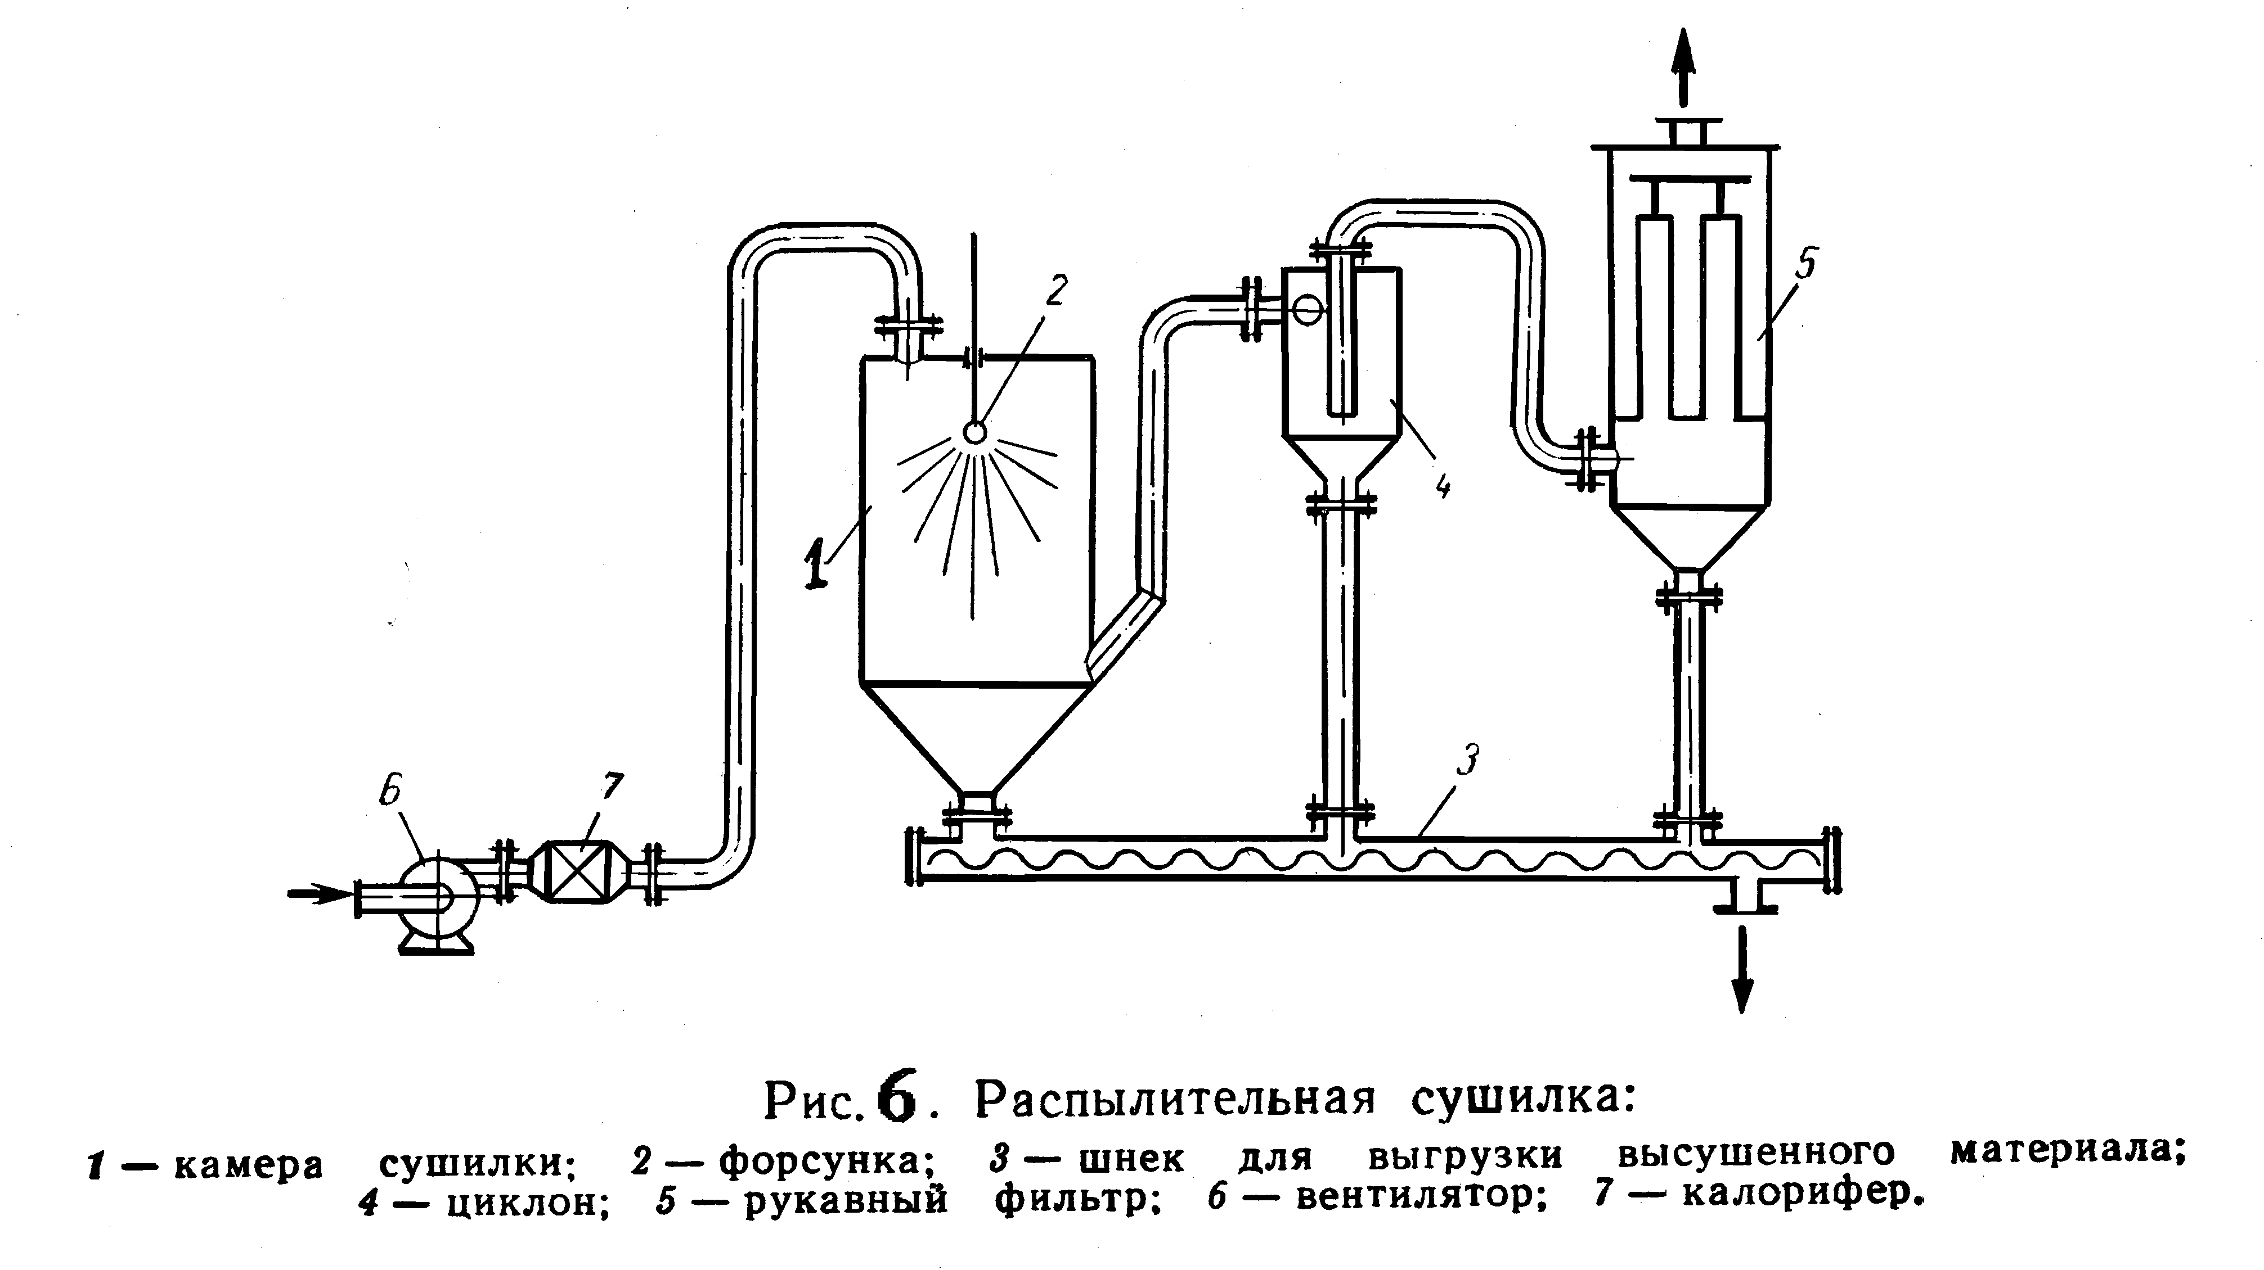
5. При сушке обязательно добавляют наполнители в количестве 100% от полной массы сухих растворенных веществ. Наполнитель предотвращает слипание высушиваемых частиц. В качестве наполнителя обычно используют хлорид натрия или сульфат магния. Последний обладает также свойством стабилизатора высушиваемого ферментного препарата
Потери активности фермента при распылительной сушке с наполнителями - стабилизаторами не более 5-6%, без них 25-30%. После сушки препарат должен содержать не более 6-8% остаточной влаги. Тогда при сроке хранения до 1 года не наблюдается потери его активности.
Более сложным является процесс сушки белковых осадков, полученных высаливанием или осаждением летучим органическим растворителем. Влажность таких осадков может достигать 70-80%. Цикл их высушивания достаточно длительный и занимает до 14-16 часов. Сушку проводят в вакууме при температуре 50-60°С. Для ускорения процесса и более равномерного прогрева высушиваемого продукта сушильные камеры снабжаются различными перемешивающими устройствами.

4. СТАНДАРТИЗАЦИЯ И НОМЕНКЛАТУРА ФЕРМЕНТНЫХ ПРЕПАРАТОВ

Все получаемые в промышленности ферментные препараты могут быть классифицированы по способу получения и очистки.
Всем ферментным препаратам, полученным методом поверхностного или глубинного культивирования, присваивают соответственно индексы Пх и Гх. Далее после индексов ставятся цифры 2,3,10,15,20,30, указывающие, в результате какой последовательности технологических операций был получен данный ферментный препарат.
Продукты с цифровым индексом "2" обозначают технические ферментные препараты, которые получают в результате экстракции ферментов водой из культуры продуцента, выращенного поверхностным способом, с последующим упариванием водного экстракта или культуральной жидкости (в случае глубинного культивирования) до 50% содержания сухих веществ. Препараты группы П3х и Г3х представляют собой высушенные до порошкообразного состояния продукты П2х и Г2х.
Очищенные ферментные препараты группы П10х и Г10х получают осаждением органическими растворителями непосредственно из культуральной жидкости или водного экстракта биомассы. Препараты группы П15х и Г15х выделяют из тех же водных растворов сульфатом аммония. П20х и Г20х готовят на основе препаратов П10х и Г10х, подвергая последние очистке методом ультрафильтрации. П30х и Г30х представляют собой высушенные после ультрафильтрации препараты группы П20х и Г20х.
Активность любого фермента или ферментного препарата в общем, виде характеризуется скоростью катализируемой реакции.
За единицу активности (U или Е) любого фермента принимают то его количество, которое катализирует превращение одного микромоля субстрата за одну минуту при стандартных условиях (температура 30°С). Если количество субстрата не может быть выражено в микромолях (при отсутствии точного значения его молекулярной массы), то величину активности оценивают по количеству микроэквивалентов участвующих в реакции групп. Например, при гидролизе белка расчет активности ведут не по числу гидролизованных микромолей вещества, а по количеству образовавшихся в ходе гидролиза свободных карбоксильных или аминогрупп. Аналогично при гидролизе крахмала - по числу гидролизованных глюкозидных связей.
Кроме единицы активности для чистого фермента используют величину называемую катал (кат).
Катал (1 кат) - это количество фермента, которое вызывает превращение 1 моля субстрата в течении 1 секунды.
Поскольку катал – большая величина, каталитическую активность выражают в долях катала (микро-, нано- и пикокаталах).
1 ед.акт.(Е) = 1мкмоль/мин =16,67 нкат
Активность фермента, выражаемая числом микромолей субстрата, про-реагировавших в 1 мин с 1 мг фермента, называется удельной активностью; ее размерность ( мкмоль/мин.мг), или (ед.акт./мг). Если ферментативная активность выражается в каталах, удельная активность должна выражаться в (кат/кг).
В производственных условиях активность получаемого ферментного препарата оценивают по количеству микромолей субстрата, прореагировавших под действием 1 мл ферментного раствора или 1 г препарата в оптимальных условиях за 1 мин. Если ферментный препарат не содержит балластных белков,
То его удельная активность выражается в стандартных единицах. Если же балласт присутствует, то удельную активность считают на 1 мг белка в ферментном препарате.

5.ТИПОВЫЕ ПРИМЕРЫ ВЫДЕЛЕНИЯ И ОЧИСТКИ ФЕРМЕНТНЫХ ПРЕПАРАТОВ

Современное производство ферментных препаратов представляет собой многостадийный процесс, число стадий в котором достигает 15-17-ти. Рассмотрим в качестве примеров последовательность отдельных технологических операций, осуществляемых при выделении и очистке ферментных препаратов.

5.I. Получение a-амилазы из культуральной жидкости.
1. На первой стадии осуществляют отделение биомассы продуцента, пигментов, балластных белков. Для этого в культуральную жидкость, имеющую рН раствора около 6,0 и охлажденную до 15° С, добавляют на 1м 65л 2М раствора хлорида кальция. Образующийся в результате взаимодействия с присутствующими в культуральной жидкости фосфат-ионами фосфат кальция сорбирует на себе пигменты и белки и выпадает вместе с ними в осадок. Избыток ионов кальция способствует коагуляции биомассы. Далее полученный осадок отфильтровывают.
2. На второй стадии осуществляют отделение a-амилазы. Для этого в фильтрат, охлажденный до температуры 5° С, добавляют ацетон в соотношении 1:1. При этом осаждаются амилаза и часть (5-8%) протеазы. Сахара, соли, и другие низкомолекулярные продукты остаются в растворе. Полученный осадок отфильтровывают.
3. На третьей стадии проводят очистку от остаточных балластных примесей. Для этого осадок, полученный на предыдущей стадии, растворяют в воде, нерастворившуюся часть отделяют сепарацией, а к раствору добавляют смесь солей хлорида кальция и гидрофосфата аммония. Образующийся после этого осадок вновь отфильтровывают.
4. Данная стадия представляет собой дополнительную очистку от балластных белков. Ее осуществляют путем дробного добавления ацетона к раствору, полученному на предыдущей стадии, до соотношения 1:0,3. Вновь выпавший осадок направляют на фильтрацию.
5. На этой стадии осуществляют очистку от остатков протеазы путем повторного прибавления ацетона к водному раствору фермента с предыдущей технологической операциии в соотношении 1:1. Выпавший осадок отфильтровывают и направляют на стадию обесцвечивания.
6. Данную операцию проводят при растворении осадка, полученного на предыдущей стадии, в 0,02 М растворе ацетата кальция с последующим добавлением 5% активированного угля. После 24 часовой выдержки при небольшом перемешивании уголь отделяют сепарацией, а раствор фермента направляют на кристаллизацию.
7. Для этого исходный раствор охлаждают и дробно прибавляют ацетон до прекращения помутнения раствора. Выпавший осадок отделяют на центрифуге и высушивают.
В результате проведения всех технологических операций получают готовый ферментный препарат с выходом порядка 50%.

5.2. Получение нейтральной и щелочной протеаз
Технология проведения процесса включает в себя следующие основные стадии:
1. Как и в предыдущем случае первоначально отделяют биомассу микроорганизма - продуцента, пигменты и балластные белки в результате добавления хлорида кальция к раствору культуральной жидкости.
2. На данной стадии осуществляют концентрирование и обессоливание нативного раствора с помощью ультрафильтрации. Процесс проводят при температуре 12°С и значении рН раствора, близкого к 7,0. В результате ультрафильтрации нативный раствор концентрируется в 20 раз.
3. Стадия хроматографической очистки от пигментов на сорбенте ДЭАЭ - целлюлозе. Протеазы при этом не сорбируются.
4. Стадия дополнительной хроматографической очистки на сорбенте карбоксиметилцеллюлозе с последующим элюированием через него раствора хлорида натрия.
5. Заключительная стадия - кристаллизация. Ее проводят из водно-ацетонового раствора. Выпавшие кристаллы направляют на сушку.

6. ЛАБОРАТОРНЫЙ ПРАКТИКУМ

Тема: Методы выделения и очистки продуктов биотехнологических производств

Цель занятия: Повторение и закрепление раздела посвященного основным методам выделения, очистки и сушки целевых продуктов биотехнологических производств и номенклатурой ферментных препаратов.

План занятия

- Установка преподавателя о порядке проведения занятия.
- Сдача студентами теоретической части лабораторной работы.
- Самостоятельная работа студентов (лабораторная работа №1 и №2).
- Оформление отчета по выполненной лабораторной работе.

Лабораторная работа №1

ПОЛУЧЕНИЕ КАЛИЕВОЙ СОЛИ БЕНЗИЛПЕНИЦИЛЛИНА ИЗ НАТИВНОГО РАСТВОРА

В химический стакан емкостью 1л, снабженный магнитной мешалкой, капельной воронкой и термометром (опущен до дна стакана) помещают 500 мл раствора калиевой соли бензилпенициллина и 150 мл бутилацетата (или этилацетата). При охлаждении (баня со льдом) прибавляют из капельной воронки 10% раствор Н₂SO₄ (~10мл) при температуре раствора не выше 8-10⁰С, доводя, таким образом, рН раствора до 2,8-3,0. Прибавляют еще 50 мл бутилацетата, переносят содержимое из стакана в делительную воронку объемом 1л и наблюдают за расслаиванием фракций (верхней – бутилацетатной и нижней – водной). Водную фракцию сливают в стакан, а бутилацетатную фракцию сливают в колбу Эрленмеера на 250 мл и прибавляют безводный сульфат магния или натрия. Выдерживают экстракт над осушителем 0,5 часа, затем фильтруют через складчатый бумажный фильтр для очистки от частиц осушителя.
Полученный осушенный экстракт помещают в химический стакан емкостью 500 мл, снабженный мешалкой, термометром и капельной воронкой и при перемешивании по каплям прибавляют насыщенный раствор ацетата калия (~6-7 мл). Сразу же начинается выделение кристаллического бесцветного осадка калиевой соли бензилпенициллина, которая , в отличие от пенициллина-кислоты, нерастворима в бутилацетате. После окончания прибавления раствора ацетата калия продолжают перемешивать еще 15-20 минут и выдерживают в бане со льдом еще 20 мин. Затем отфильтровывают осадок на пористом стеклянном фильтре, промывают его бутилацетатом и сушат в сушильном шкафу до постоянной массы. Определяю выход полученного продукта.
Определение чистоты продукта проводят хроматографически, идентифицируя полученный образец К-соли бензилпенициллина сравнением его с заведомым эталоном. Для этого на стартовую линию пластинки “Cилуфол” тонким стеклянным капилляром наносят в одну точку раствор полученного образца К-соли в 50%водном растворе этанола, а в соседнюю точку – аналогичный р-р. эталонной К-соли бензилпенициллина. Элюент – пропанол: водный раствор (12,5%) аммиака в соотношении 3:1. На расстоянии 5мм от верха пластины отмечают линию финиша, пластинку помещают в стакан . По окончании хроматографирования пластинку высушивают на воздухе (в вытяжном шкафу) и просматривают в УФ-свете или проявляют в парах иода. Если пятна обоих образцов идентичны и имеют Rf = 0,55-0,60, работу считают законченной и полученный продукт сдают преподавателю.

ЛАБОРАТОРНАЯ РАБОТА №2

ОПРЕДЕЛЕНИЕ СОДЕРЖАНИЯ КАРОТИНОИДОВ С ПОМОЩЬЮ БУМАЖНОЙ ХРОМАТОГРАФИИ

Реактивы и оборудование. Хроматографическая бумага ("крабовое основание", "быстрая", "медленная"), ацетон, этиловый спирт, петролейный эфир, бензол, кварцевый песок, безводный сернокислый натрий, углекислый кальций. Вакуумный или водоструйный насос, колба Бунзена, пробирки, стеклянные фильтры № 2, 3, хроматографические сосуды с притертой крышкой, пипетки, вентилятор или ручной фен, измерительный спектрофотометр (СФ-26, СФ-46).
Ход работы. Навеску растительного материала Р, величина которой определяется содержанием в нем пигментов, растирают в ступке с небольшим количеством углекислого кальция и, в случае необходимости, кварцевого песка. Затем пигменты извлекают из гомогената ацетоном, смесью ацетона с этиловым спиртом (3:1 по объему), этиловым спиртом. Из достаточно густой суспензии водорослей или хлоропластов пигменты извлекают ацетоном (ацетон: суспензия=9:1 по объему) при помощи встряхивания и настаивания. Для удаления нерастворимых остатков можно использовать центрифугирование или фильтрацию через стеклянный фильтр. Измеряют объем экстракта (Vi), экстракт обезвоживают сернокислым натрием (встряхивание и настаивание в' течение 2-3 ч в темноте на холоду).
Для хроматографического разделения пигментов бумагу нарезают на прямоугольные листы высотой 20 см и длиной соответственно внутреннему периметру сосуда. Часть объема (V2) экстракта наносят микропипеткой на стартовую линию (на расстоянии 1,5-2,0 см от нижнего края и 2 см от боковых краев) при подсушивании экстракта на бумаге феном или вентилятором. Лист бумаги свертывают в виде цилиндра, края соединяют скрепками и ставят рулон на дно хроматографического сосуда; наливают растворитель слоем 0,5-0,8 см; хроматографирование проводят в темноте. Для выделения отдельных ка-ротиноидов используют различные системы растворителей.
Отделение каротина от всех других пигментов проводят с использованием петролейного эфира; каротин (α + β) движется с фронтом растворителя, тогда как все остальные пигменты (каротиноиды и хлорофиллы) остаются в стартовой зоне.
Отделение хлорофиллов α и β от каротиноидов и разделение каротина, лютеина и виолаксантина (кроме неоксантина) осуществляют смесью бензола и петролейного эфира (3:1 по объему). После хроматографирования самая верхняя полоса соответствует каротинам α + β, затем следуют лютеин (возможно, вместе со своим изомером зеаксантином) и виолаксантин; почти у самого старта остаются хлорофиллы α и β и неоксантин. На хроматограммах у некоторых растений между полосами лютеина и виолаксантина обнаруживается лютеин-эпоксид.
Для отделения неоксантина от других пигментов применяют смесь бензол : петролейный эфир : этанол (18:6:1 по объему) или же используют фазовое отделение его от хлорофиллов после их омыления по известной реакции Крауса.
Хроматографирование проводят до четкого разделения пигментов (30-40 мин), затем хроматограммы вынимают из сосудов и подсушивают на воздухе (вытяжной шкаф!). Полоски бумаги, содержащие тот или другой пигмент, вырезают; пигменты из них элюируют двумя — тремя сменами растворителя. Порции растворителя объединяют, измеряют объем (Уз) и проводят спектрофотометрирование. Ниже приведены максимумы и удельные коэффициенты поглощения для отдельных каротиноидов в указанных растворителях по Хагеру (табл. 1.1).

Таблица 1. Главные максимумы поглощения (λ_{mах}, нм) и
удельные коэффициенты экстинкции (ε_{λ},см²/мг) пигментов
фотосинтетического аппарата

Пигмент | Растворитель | λ_{mах} | ε_{λ}
Хлорофилл α | Ацетон | 663 | 84
Хлорофилл β | То же | 645 | 52
α-Каротин | Хлороформ | 456 | 242
β-Каротин | То же | 464 | 220
Лютеин-5,6-эпоксид | Этанол | 440 | 240
Виолаксантин | То же | 441 | 250
Лютеин | “ | 446 | 254
Антераксантин | “ | 446 | 235
Неоксантин | “ | 438 | 227
Зеаксантин | “ | 451 | 248

Расчет концентрации пигмента в фотометрируемом растворе проводят по формуле:
С = 1000E / ε_{λ} . l

где С — концентрация пигмента, мкг/мл, фотометрируемого раствора; Е—экстинкция раствора; ε_{λ} — удельный коэффициент экстинкции, см²/мг; l — длина оптического пути (толщина кюветы), см.
Содержание пигмента в пробе рассчитывают по формуле:

K = C . V₁ . V₃ / V₂

где К — содержание пигмента в исследуемом растительном материале, мкг/г; С— концентрация пигмента в фотометрируемом растворе, мкг/мл;V₁, V₂, V₃ - суммарный объем первоначального экстракта; объем экстракта, нанесенного на хроматографическую бумагу, и объем экстракта индивидуального пигмента с бумаги после хроматографирования соответственно, мл. Затем может быть рассчитано содержание пигмента в исследуемом растительном материале.

Контрольные вопросы

- Что является критерием при выборе методов разрушения клеточных оболочек?
- Чем вызвана необходимость предварительной коагуляции микробных клеток перед фильтрованием?
- Назовите основные способы концентрирования микробных суспензий. Какие физические принципы лежат в их основе?
- Почему в процессе экстракции бензилпенициллина бутилацетатом из нативного раствора необходимо строго поддерживать:
а. значение рН в пределах – 2,8 – 3 ?
б. значение температуры в пределах 10 – 12⁰С ?
5. Какие основные подходы используются для интенсификации процесса
упаривания растворов белковых препаратов?
6. Какие основные подходы используются для интенсификации процесса
ультрафильтрации и диализа растворов белковых препаратов?
- Почему для процесса высаливания белков нельзя использовать соли
тяжелых металлов, например сульфат меди?
- Почему для высаливания белков из концентрированного раствора нужно
меньшее количество соли?
- Какие требования предъявляются к органическим растворителям,
используемым для обратимого высаждения белков.
- Почему для высушивания концентрированных белковых растворов
используют распылительные сушилки?
- Для интенсификации процесса сушки в химической технологии часто
используют противоточное (встречное) движение горячего воздуха и
высушиваемых частиц или капель раствора. Можно ли использовать этот
метод для более эффективной сушки белковых препаратов?
- Как можно уменьшить потери при сушке осадков белков?
- В каких величинах измеряется активность ферментов и ферментных
препаратов?
- На чем основаны хроматографические методы разделения и
идентификации органических соединений?

7. РЕКОМЕНДУЕМАЯ ЛИТЕРАТУРА .

1. Учебно-методические разработки для практических занятий по
биотехнологии лекарственных средств./ Под ред. В.А. Быкова. - М.: ММА им. И.М.Сеченова, 1993. - 176 с.
2. Микробная биотехнология: методическое пособие к лабораторным
работам для студентов III курса факультета промышленной технологии
лекарств/ Сост. проф. Е.П.Яковлева, доц.,О.А.Алексинцева, ст. преп.
Н.В.Котова, асист. В.А.Колодязная, СПб.;СПХФА, 2000. -56 с.
3. Биотехнология: Учебное пособие для ВУЗов. В 8 кн./Под ред.
Н.С.Егорова, В.Д. Самуилова. - М.: Высшая школа, 1987.
4. Т.А Егорова, С.М.Клунова, Е,А,Живухина. Основы биотехнологии.
Издательский центр “Академия”, М. 2003.-208 с.
5. Елинов Н.П. Основы биотехнологии. Издательская фирма "Наука",
СПБ, 1995.-600 с.
6. Биотехнология лекарственных средств. Учебное пособие./Под ред. В.А.
Быкова и М.В. Далина. - М.: Медбиоэкономика, 1991. - 303 с.
7. Краткий терминологический словарь микробиолога-биотехнолога. -М.:
Наука, 1989. - 136 с.
8. Государственная фармакопея СССР. Вып.2. Общие методы анализа. –
М.: Медицина, 11 изд., 1990. - 398 с.
9. Промышленная микробиология / Под ред. Н.С. Егорова. - М.: Высшая
школа, 1989.-687 с.
10. Шилова СВ., Пузакова СМ. и др. Организация производства
лекарственных средств с учетом правил GMP. Химико-фармацевти-
ческое производство, обзорная информация. - М.: ВНИИСЭ1ГГИ, 1990.
- 36 с.
11. Саруханов А.В., Быков В.А. Оборудование микробиологических
производств: Справочник. - М.: Колос, 1993. - 384 с.
12. Фармацевтическая микробиология/ под ред.проф. В.А.Галынкина, проф.
В.И.Кочеровца.- ЗАО “Арнебия”, 2003г. - с.

СОДЕРЖАНИЕ

- Методы выделения и очистки целевых продуктов 3
в процессе культивирования.
2. Основы технологии выделения , концентрирования 9
и очистки белковых и ферментных препаратов.
3. Основы технологии сушки белковых и ферментных 15
препаратов.
4. Стандартизация и номенклатура ферментных препаратов. 16
5. Типовые примеры выделения и очистки ферментных 18
препаратов.
6. Лабораторный практикум 20
Лабораторная работа №1 20
Лабораторная работа №2 21
7. Рекомендуемая литература 25

